铜鼓县人民法院2022年度部门决算

目 录

第一部分 铜鼓县人民法院概况

一、部门主要职责

二、部门基本情况

第二部分 2022年度部门决算表

一、收入支出决算总表

二、收入决算表

三、支出决算表

四、财政拨款收入支出决算总表

五、一般公共预算财政拨款支出决算表

六、一般公共预算财政拨款基本支出决算表

七、一般公共预算财政拨款“三公”经费支出决算

表

1. 政府性基金预算财政拨款收入支出决算表
2. 国有资本经营预算财政拨款支出决算表

十、国有资产占用情况表

第三部分 2022年度部门决算情况说明

一、收入决算情况说明

二、支出决算情况说明

三、财政拨款支出决算情况说明

四、一般公共预算财政拨款基本支出决算情况说明

五、一般公共预算财政拨款“三公”经费支出决算

情况说明

六、机关运行经费支出情况说明

七、政府采购支出情况说明

八、国有资产占用情况说明

九、预算绩效情况说明

第四部分 名词解释

第五部分 附件

第一部分 铜鼓县人民法院概况

一、部门主要职能

（一）深入贯彻习近平新时代中国特色社会主义思想，深入贯彻党的路线方针政策和决策部署，统一本院干警思想和行动，坚持党对审判工作的绝对领导，坚决维护习近平总书记的核心地位，坚决维护党中央权威和集中统一领导；

（二）依法审判法律规定由本院管辖的第一审刑事、民事、行政案件和上级人民法院指定管辖的第一审案件；

（三）依法按照审判监督程序审理各类再审案件和人民检察院提起抗诉的案件；

（四）依法办理国家赔偿案件和决定国家赔偿；

（五）依法按照特别程序、督促程序、公示催告程序审理有关案件；

（六）依法执行已发生法律效力的判决、裁定、调解书及法律规定应由本院执行的其他法律文书，依法执行国家行政机关申请执行的非诉行政案件；

（七）调查研究审判工作中适用法律、执行政策的疑难问题，提出解决问题的办法、意见和司法建议，开展司法统计工作，参与综合治理工作；

（八）负责本院思想政治、组织人事、教育培训、机关党建等工作；按照权限管理本院工作人员；

（九）负责管理本院有关经费和物资装备；

（十）负责对人民调解委员会的调解工作进行业务指导；

（十一）承办其他应由本院负责的工作。

二、部门基本情况

纳入本套部门决算汇编范围的单位共 1 个，包括：铜鼓县人民法院。

本部门 2022 年年末实有人数 50 人，其中在职人员50人，离休人员 0 人，退休人员 0 人（不含由养老保险基金发放养老金的离退休人员）；年末其他人员 56 人；年末学生人数 0 人；由养老保险基金发放养老金的离退休人员14人。

第二部分 2022年度部门决算表

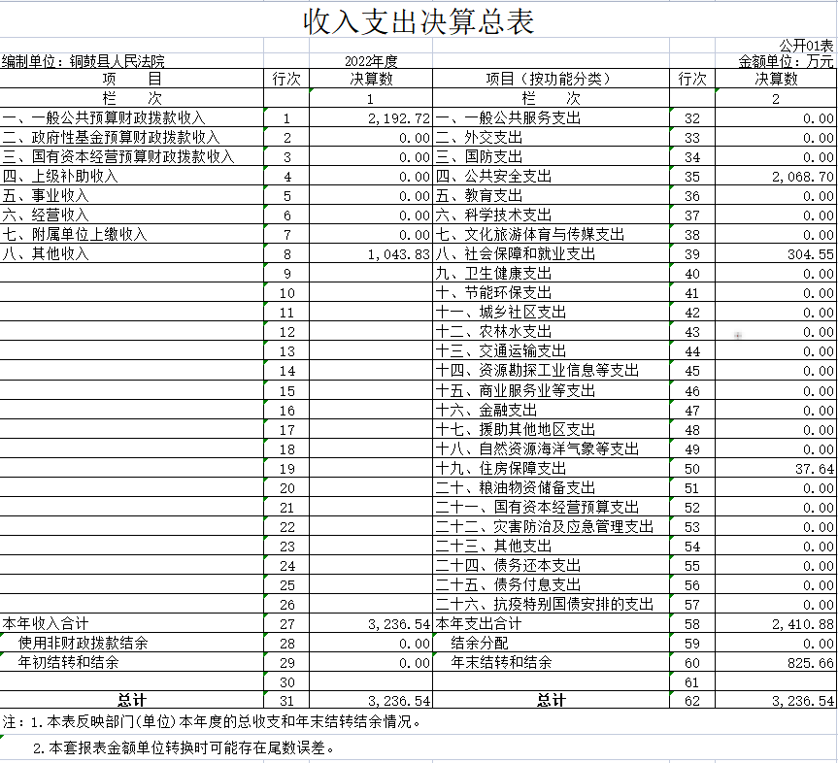

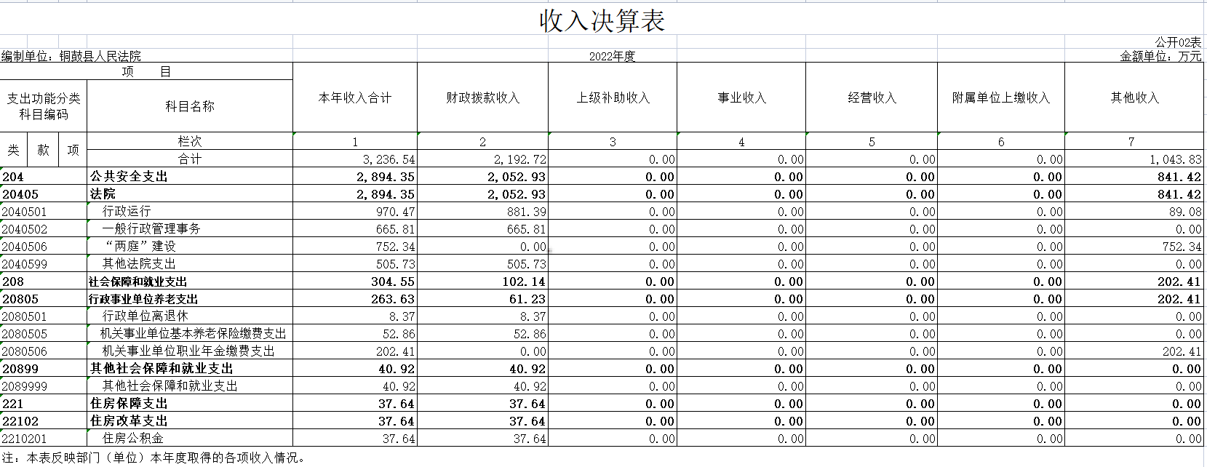

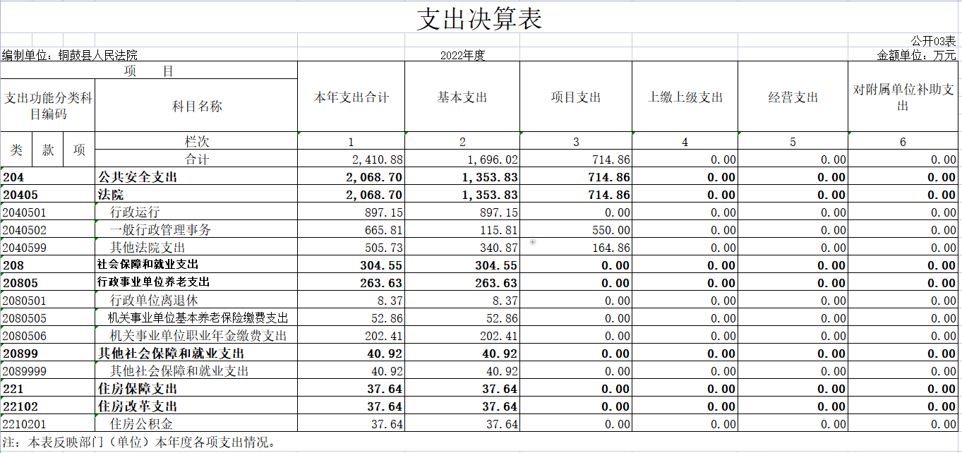

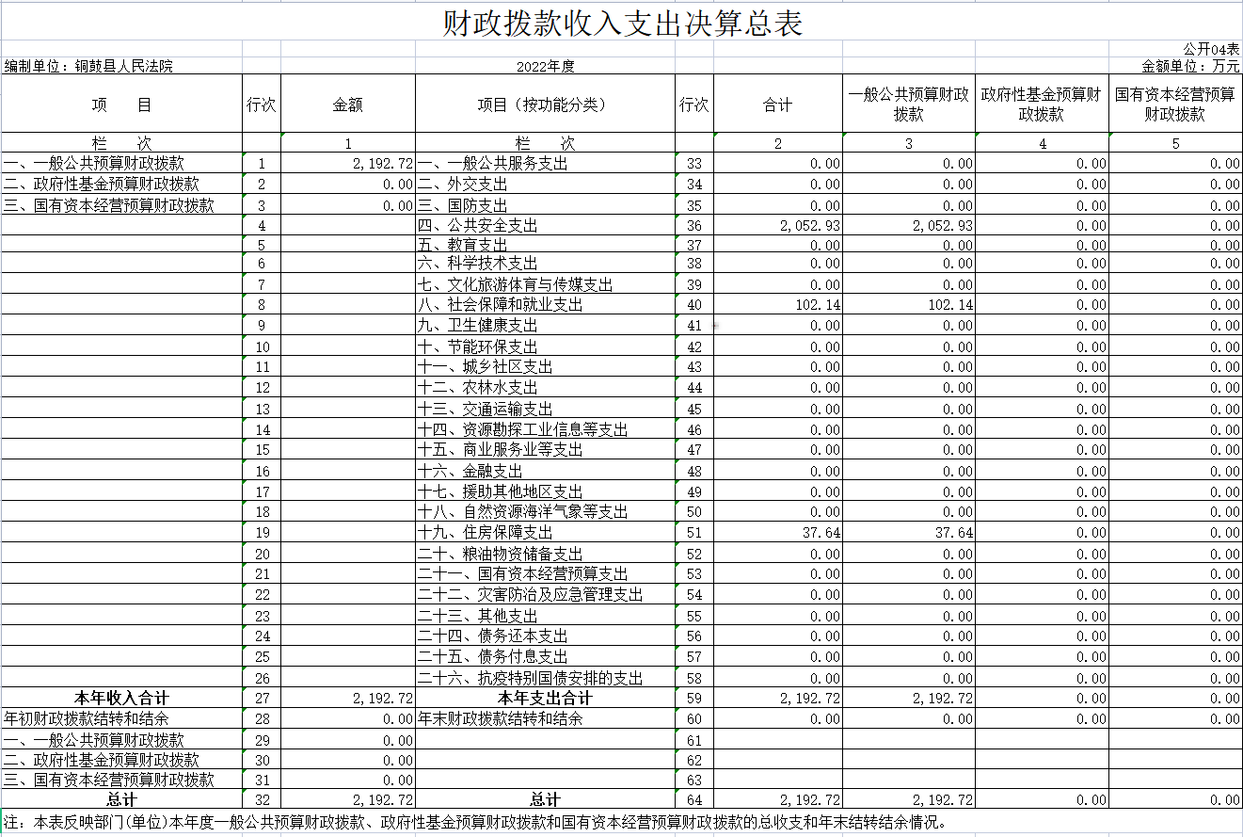

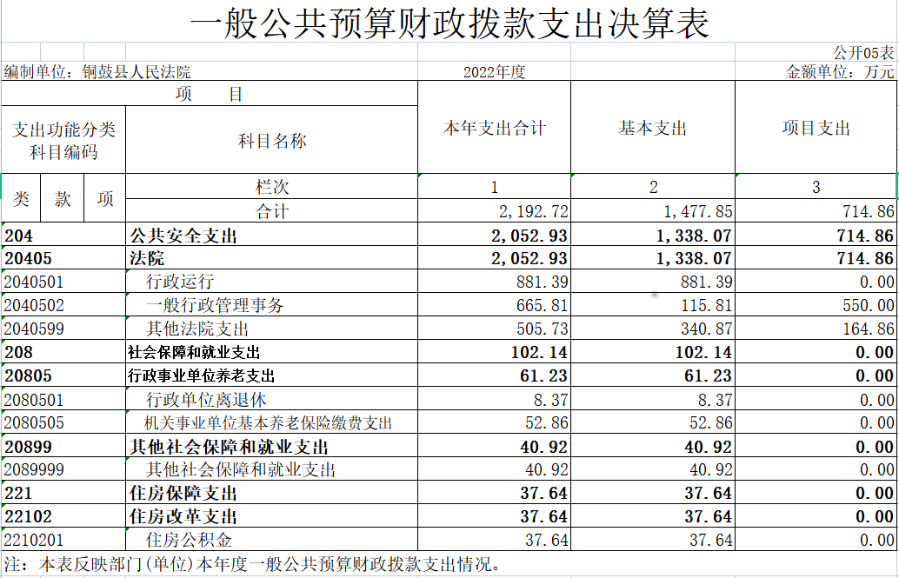

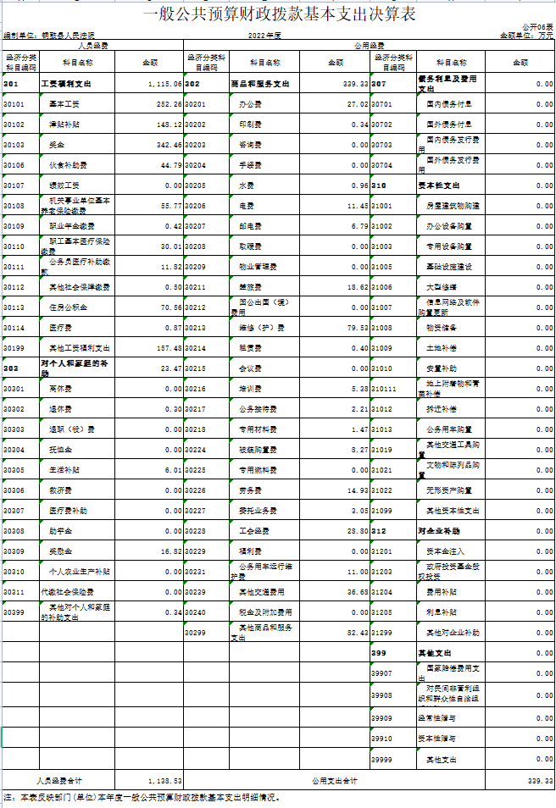

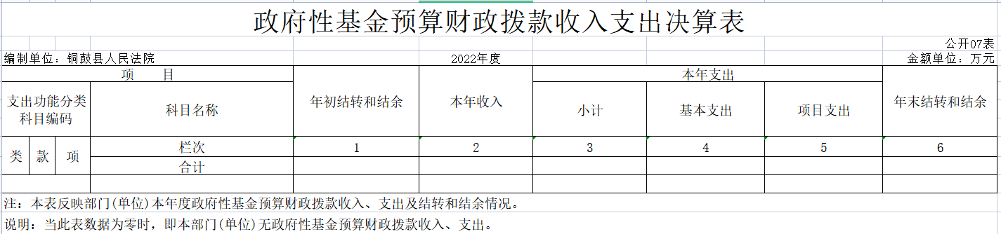

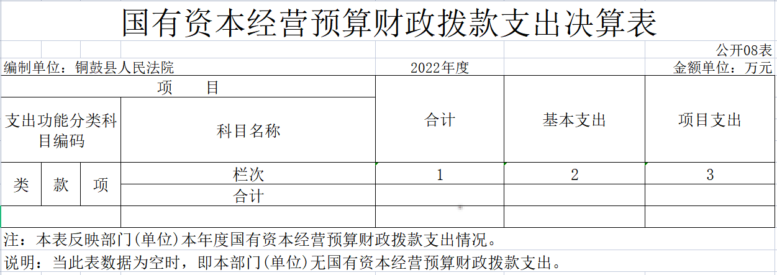

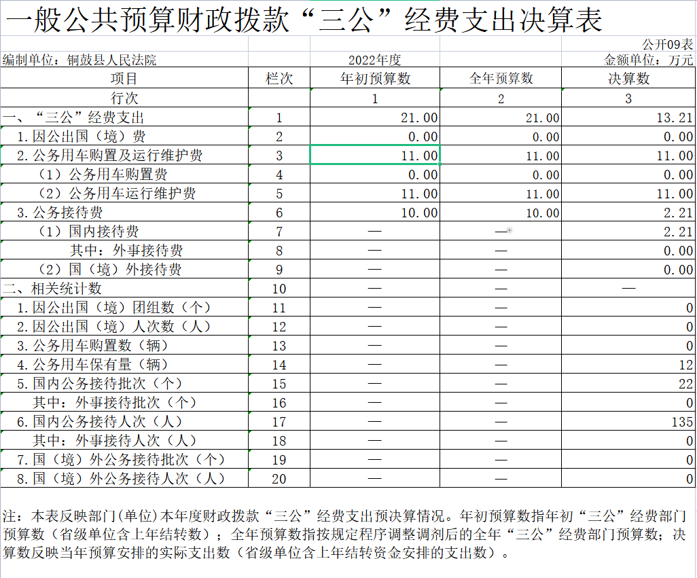

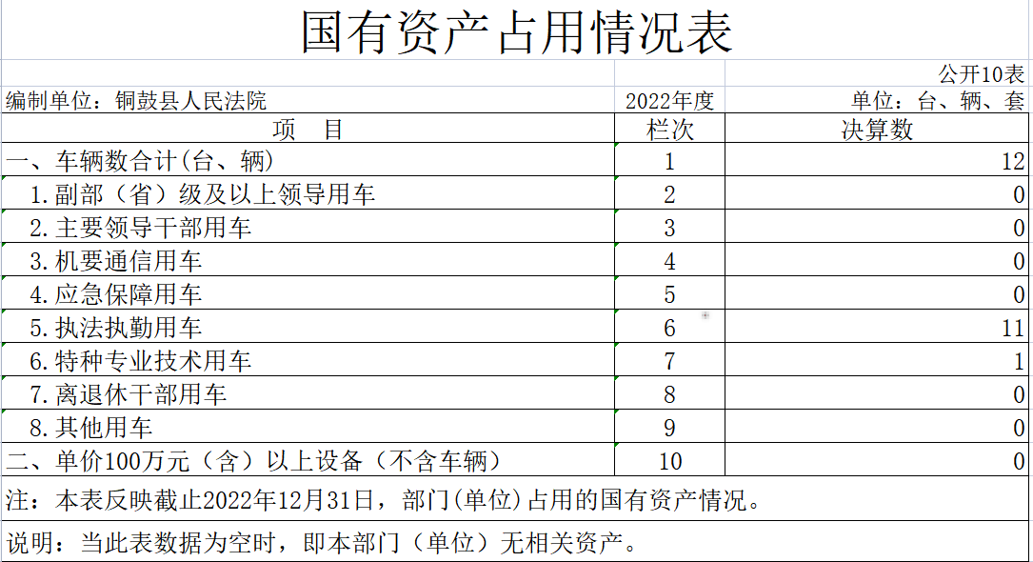

第三部分 2022年度部门决算情况说明

一、收入决算情况说明

本部门2022年度收入总计3236.54万元，其中年初结转和结余0万元，较2021年减少1206.11万元，下降100%，主要原因：县级法检上划；本年收入合计3236.54万元，较2021年增加2324.96万元，增长155.05%，主要原因是：财政拨款收入增加，本年由县财政拨入了2021年结转资金及补缴职业年金的资金。

本年收入的具体构成为：财政拨款收入2192.72万元，占67.75%，其他收入1043.83万元，占32.25%。

二、支出决算情况说明

本部门2022年度支出总计3236.54万元，其中本年支出合计 2410.88万元，较2021年增加293.18万元，增长13.84%，主要原因是：基建项目进入工程款支付阶段，工程款支付较多；年末结转和结余825.66万元，较2021年增加825.66万元，增加100%，主要原因是：县级财政拨付2021年结转结余资金。

本年支出的具体构成为：基本支出1696.02万元，占70.35%；项目支出714.86万元，占29.65%。

三、财政拨款支出决算情况说明

本部门2022年度财政拨款本年支出年初预算数为1577.99万元，决算数为2192.72元，完成年初预算的138.96%。其中：

（一）公共安全支出年初预算数为1444.43万元，决算数为2052.93万元，完成年初预算的142.13%，主要原因是：2022年度人员工资普调，且聘用人员人数增加。

（二）社会保障和就业支出年初预算数为95.92万元，决算数为102.14万元，完成年初预算的106.49 %，主要原因是：发放了退休人员补贴。

（三）住房保障支出年初预算数为37.64万元，决算数为37.64万元，完成年初预算的100 %，主要原因是：严格执行预算。

四、一般公共预算财政拨款基本支出决算情况说明

本部门2022年度一般公共预算财政拨款基本支出1477.85万元，其中：

（一）工资福利支出1115.06万元，较2021年减少31.3万元，减少2.73%，主要原因是：实行绩效奖金改革，奖金支出减少。

（二）商品和服务支出339.33万元，较2021年减少492.37万元，下降59.2%，主要原因是：适应过紧日子的要求，进一步压缩一般性支出。

（三）对个人和家庭补助支出23.47万元，较2021年减少65.77万元，下降73.7%，主要原因是：上年有退休人员病逝，追加了抚恤金。

（四）资本性支出0万元，较2021年减少24.66万元，下降100%，主要原因是：2022 年资本性支出在项目支出中列支。

五、一般公共预算财政拨款“三公”经费支出决算情况说明

本部门2022年度一般公共预算财政拨款“三公”经费支出年初预算数为21万元，决算数为13.21万元，完成预算的62.9%，决算数较2021年增加0.62万元，增长0.49%，其中：

（一）因公出国（境）支出年初预算数为0万元，决算数为0万元，完成预算的100%，决算数较2021年无增减，主要原因是无此项支出。决算数较年初预算数不变的主要原因是：无此项支出。全年安排因公出国（境）团组0个，累计0人次。

（二）公务接待费支出年初预算数为10万元，决算数为2.21万元，完成预算的22.1%，决算数较2021年增加0.62万元，增长38.99%，主要原因是降低公务接待费用开支。决算数较年初预算数增加的主要原因是：物价上涨。全年国内公务接待22批，累计接待135人次，其中外事接待0批，累计接待0人次，主要为：无此项支出。

（三）公务用车购置及运行维护费支出11万元，其中公务用车购置年初预算数为0万元，决算数为0万元，完成预算的100%，决算数较2021年增加0万元，增长0%，主要原因是未购置车辆。公务用车运行维护费支出年初预算数为11万元，决算数为11万元，完成预算的100%，决算数较2021年增加0万元，增长0%，主要原因是严格执行三公经费政策，年末公务用车保有12辆。决算数较年初预算数无变化的主要原因是：严格执行三公经费政策。

六、机关运行经费支出情况说明

本部门2022年度机关运行经费支出339.33万元（与部门决算中行政单位和参照公务员法管理事业单位一般公共预算财政拨款基本支出中公用经费之和一致），较上年决算数减少492.37万元，降低59.2%，主要原因是：适应过紧日子的要求，进一步压缩一般性支出。

七、政府采购支出情况说明

本部门2022年度政府采购支出总额15.28万元，其中：政府采购货物支出0.99万元、政府采购工程支出0万元、政府采购服务支出14.28万元。授予中小企业合同金额0.34万元，占政府采购支出总额的100%，其中：授予小微企业合同金额0万元，占政府采购支出总额的0%；货物采购授予中小企业合同金额0.99万元，占货物支出金额的100%，工程采购授予中小企业合同金额占工程支出金额的0%，服务采购授予中小企业合同金额占服务支出金额的0%。

八、国有资产占用情况说明。

截止2022年12月31日，本部门（单位）国有资产占用情况见公开10表《国有资产占用情况表》。其中本部门共有车辆12辆，其中，执法执勤用车11辆、特种专业技术用车1辆。

九、预算绩效情况说明

（一）绩效管理工作开展情况。

根据预算绩效管理要求，我部门组织对纳入2022年度部门预算范围的二级项目全面开展绩效自评，共涉及资金714.86万元，占项目支出总额的100%。

组织对“司法救助金”、“人民陪审员”等2个项目开展了部门评价，涉及一般公共预算支出13.4万元，政府性基金预算支出0万元，国有资本预算支出0万元。从评价情况来看，从评价情况来看，项目目标明确，解决了一批涉法涉诉案件中执行难问题，保证了当事人的合法权益，减轻了当事人负担，有效维护了社会稳定及和谐。并且保障人民陪审员经费，提高人民陪审员水平，提升司法公信力及人民群众的满意度。

组织开展部门整体支出绩效评价，涉及一般公共预算支出 2192.72万元，政府性基金预算支出0万元。从评价情况来看，从评价情况来看，铜鼓县人民法院2022年度部门整体绩效评为“优”，取得了应有的效果。

（二）部门决算中项目绩效自评情况。

2022年项目绩效自评综述：我院做到项目资金专款专用，建立长期有效的项目经费保障机制，提高项目资金的使用效益，把有限的经费用到法院业务工作最需要的地方。发现的问题及下一步改进方向：一是部分涉政府采购项目实施进度稍显缓慢，致使验收不及时，款项支付迟缓；二是因一体化系统处在不断完善和更新功能中，部分功能操作起来不熟悉。下一步将及时督促项目施工进展，确保按计划实施项目；不断加强一体化系统学习，多参加一体化系统相关培训，及时掌握最新功能。

（三）部门评价项目绩效评价情况。

铜鼓法院司法救助金项目

1、项目概述

为彰显党和政府的民生关怀,传递司法温暖,解决人民群众因案导致的急迫困难,有效维护当事人合法权益, 体现司法为民宗旨,保障社会公平与正义，促进社会和谐稳定,特设立司法救济专项。为切实做好司法过程中对困难群众的救助工作，有效维护当事人合法权益，保障社会公平正义，促进社会和谐稳定，需建立完善司法救助制度。

2、项目实施主要内容

化解社会矛盾纠纷，促进涉法涉诉信访历史积案和疑难案件解决，改善民生，促进社会公平正义与和谐稳定，帮助他们摆脱生活困境，既彰显党和政府的民生关怀，又有利于实现社会公平正义，促进社会和谐稳定，维护司法的权威和公信。

　3、项目组织实施情况

司法救助工作由我院司法救助委员会领导小组及下设办公室统筹安排，研究制定国家司法救助的制度措施，测算资金需求，组织协调、监督检查各部门开展国家司法救助工作。各部门按照职责范围和案件管辖分工，负责申请救助案件的审查、申报及救助资金的领取与发放。领导小组办公室负责司法救助案件的审批、资金分配、资金使用发放情况监督检查。司法救助资金的审批发放实行集中审批。我院规定了司法救助的对象、司法救助的方式和标准、司法救助的程序、资金的筹集和使用等。

1. 绩效目标完成情况

（1）质量达标率：项目完成的质量达标司法救助对象数与实际司法救助对象数的比率。本年度内实际达到既定质量标准即符合相关文件规定的司法救助对象，质量达标率为100%，本年度司法救助项目达到了质量目标要求。

（2）完成及时率：完成项目计划工作目标的提前完成的时间与计划时间的比率。计划完成本年度国家司法救助目标的时间为一年，完成本年度国家司法救助目标实际耗费的时间为一年，及时完成了司法救助工作。

（3）实际完成率：项目实施的实际司法救助对象数与计划司法救助对象数的比率。本年度符合司法救助条件的司法救助对象计划数量，实际完成率100%，本年度司法救助项目达到了数量目标要求。

（4）司法救助对象息访率：项目实施的司法救助对象停止上访数与实际司法救助对象数的比率。本年度国家司法救助对象均停止了上访，司法救助对象息访率100%。经过司法救助后，上访户停止了上访，对维护我县社会稳定起到了重要作用。

（5）司法救助对象满意度：针对本年度国家司法救助对象进行的满意度调查显示，司法救助对象满意度为100%。司法救助对象满意程度较高。

（6）可持续性。司法救助对象上访率：我们通过支付救济金、思想疏导、加强宣传教育等工作，对本年度国家司法救助对象施加持续性影响，消除国家司法救助对象再次上访意愿，司法救助对象未出现再次上访现象，这有利于我县社会持续稳定。

本年度完成了绩效目标。

第四部分 名词解释

（一）财政拨款收入：反映财政部门用一般预算收入安排的预算单位资金。

（二）财政专户资金：指事业单位按照省物价部门和财政部门批准的收费许可证收取的缴入财政专户的行政事业性收费。

（三）政府性基金收入：指纳入基金管理或参照基金管理，具有特定用途的财政资金。

（四）住房保障支出（类）住房改革支出（款）住房公积金（项）：反映行政事业单位按人力资源和社会保障部、财政部规定的基本工资和津贴补贴以及规定比例为职工缴纳的住房公积金。

（五）其他收入：指除“财政拨款收入”、“财政专户资金”、“事业收入”、“事业单位经营收入”、“ 政府性基金收入”、“用事业基金弥补收支差额”等以外的各项收入。

（六）机关运行经费支出：指行政单位（含参照公务员法管理的事业单位）履行行政管理职能，维持机关日常运转所必须开支的费用，包括基本支出和项目支出。基本支出包括用于工资、津贴及奖金等的人员经费，具体包括办公费、水费、电费、邮电费、取暖费、物业管理费、交通费、差旅费、维修（护）费、培训费、招待费、工会经费、福利费等的公用经费。

（七）基本支出：指为保障机构正常运转、完成日常工作任务而发生的人员支出和公用支出。

（八）项目支出：指在基本支出之外为完成特定行政任务和事业发展目标所发生的支出。

（九）一般公共服务支出-政府办公厅（室）及相关机构事务-行政运行：指行政单位及参照公务员管理的事业单位用于保障机构正常运行、开展日常工作的基本支出。

（十）其他政府办公厅（室）及相关机构事务：反映除上述项目以外的其他政府办公厅（室）及相关机构事务支出。

（十一）社会保障和就业支出-事业单位离退休：反映未实行归口管理的行政单位（包括实行公务员管理的事业单位）开支的离退休支出。

（十二）上年结转和结余：指以前年度尚未完成、结转到本年仍按原规定用途继续使用的资金。

（十三）结转下年：指以前年度预算安排、因客观条件发生变化无法按原计划实施，需延迟到以后年度按原规定用途继续使用的资金。

（十四）“三公”经费：因公出国（境）费用反映单位公务出国（境）的国际旅费、国外城市间的交通费、住宿费、伙食费、培训费、公杂费等支出；公务接待费反映单位按规定开支的各类公务接待（含外宾接待）费用；公务用车运行维护费反映单位按规定保留的公务用车租用费、燃料费、维修费、过桥过路费、保险费、安全奖励费用等支出；公务用车购置反映单位公务用车车辆购置支出（含车辆购置税）。

第五部分 附 件